Методичні рекомендації
щодо організації дистанційного навчання учнів з географії в умовах адаптивного карантину у 2020/2021 навчальному році

Дистанційне навчання – це індивідуалізований процес набуття знань, умінь, навичок і способів пізнавальної діяльності, який відбувається за опосередкованої взаємодії віддалених один від одного учасників освітнього процесу у спеціалізованому середовищі, що функціонує на базі сучасних психолого-педагогічних, інформаційно-комунікативних технологій; це віртуальний клас замість навчального кабінету, це – інтернет замість шкільної дошки.
На даний час більшість закладів освіти були здатні працювати з дітьми лише через групи в месенджерах, надсилаючи завдання на самостійне опрацювання та електронні копії підручників. Така форма навчання є простим дистанційним спілкуванням, а не повноцінним дистанційним навчанням. Дистанційне навчання передбачає насамперед уроки з інтерактивними формами роботи, з відео, аудіо та анімацією, що дає можливість дитині самостійно засвоювати нові знання, а не бути пасивним споживачем інформації. Важливою ознакою дистанційного навчання є система контролю та обліку результативності. Спеціальні сервіси дають змогу вчителям перевіряти роботи, залишати свої коментарі та ставити оцінки. Учень може виконувати тести, практичні роботи, важливо, що батьки можуть у будь-який час дізнатися про результати навчання дитини.
Наявність різноманітних мобільних пристроїв і постійний зв'язок з учнями за допомогою інтернету перетворюють навчання в повсюдне заняття, доступне для всіх і в будь який час. Можна легко знайти необхідний відео-урок і протестуватися із заданої теми, отримавши оцінку та повний звіт про розв’язаний варіант.
Мінімальні вимоги до обладнання для дистанційного навчання: для вчителя – персональний комп’ютер (з веб-камерою) чи ноутбук та підключення до інтернету; для учня – смартфон або комп’ютер і підключення до інтернету.
Дистанційне навчання з географії забезпечують такі онлайн платформи:
- Формат навчання
- Онлайн – відеоконференції та вебінари
- JistiMeet
- Zoom
- Skype
- GoogleHangouts
- б) Офлайн
- Платформи для комунікації (офлайн навчання)
- 5-9 класи:
- GoogleClassroom
- Мійклас
- Classtime
- Viber
- Kahoot
- Quzizz
- ClassDojo
- 10-11 класи:
- Telegram
- GoogleClassroom
- Prometeus
- Viber
- EdEra
- IDroo
- Miro
- Quzizz

- Додаток Skype. Забезпечує відео-спілкування і передачу звукових і текстових файлів та проведення відео-уроків. Для цього необхідний premium пакет Skype, він дає можливість підключати до 30 осіб і мати зв’язок хорошої якості. Це непоганий перехідний етап для вчителів, які звикли до фронтальної роботи.
- Онлайн допоміжні платформи: навчальна платформа на основі ігор Kahoot, платформа для тестів Quzizz, віртуальна дошка IDroo, онлайн дошка Miro, де можна запропонувати завдання для своїх класів на самостійне опрацювання.
- Комунікаційне програмне забезпечення Zoom: зручний та простий у виконанні сервіс відео-конференцій та онлайн-зустрічей. Безкоштовна версія Zoom дає змогу проводити 40-хвилинну онлайн-конференцію з необмеженою кількістю учасників. Порада: щоб діти краще вас чули, краще використовувати гарнітуру – навушники і мікрофон або сидіти досить близько біля комп’ютера. Вчитель, як організатор конференції, може поставити всіх учасників на режим Muteна той час, коли говоритиме він. Це зручно, бо інакше всі учасники уроку чутимуть сторонні шуми кожного користувача. Коли ж потрібно влаштувати обговорення якоїсь теми, цей режим слід прибрати. Сервіс автоматично показуватиме того, хто говорить у цю мить, тож важливо щоб діти слухали одне одного і не перебивали. Zoom – універсальний інструмент, вчитель може записати коротке відео, а потім поділитися ним з дітьми.
- Сайт своєї школи. Сервіси віртуальних конференцій можуть бути перевантажені в дні карантину, лекції краще записати на відео і відправити учням для перегляду в зручний час. Ваші відео-пояснення будуть короткими – до 15 хвилин, учителю важливо показувати не лише слайди своєї презентації, а й власне обличчя для кращого засвоєння дітьми інформації. Можна розміщувати в розділі сайту «Дистанційне навчання» також тести та запитання до кожної теми.
- Онлайн-менеджер Viber, який дає можливість надсилати та отримувати текстові повідомлення, зображення, відео- та аудіо- повідомлення. Тут можна організувати «живі» віртуальні зустрічі для максимального спілкування та взаємодії між дітьми та вчителем.
- «ClassDojo» – одна з найзручніших платформ для дистанційного навчання, яку розробили британські вчителі. Працює на ноутбуках, ПК, планшетах та мобільних пристроїв (для останніх треба завантажити застосунок).
Принцип роботи: Вчитель реєструється на платформі та створює свій «клас», додаючи туди учнів. Далі вчитель створює публікації. До них можна прикріплювати завдань PDF-файли, посилання на веб-ресурси, фотографії або скріни підручників.
Учні зі свого боку виконують завдання. Можна намалювати роботу, сфотографувати чи зняти коротке відео та надіслати вчителю.
Плюсом платформи також є можливість коментування. Тобто вчитель створює завдання, а учні можуть його коментувати та ставити вчителю додаткові питання. У кожного завдання є свій дедлайн.
Оцінювання відбувається за допомогою віртуальних балів. Вчитель може присвоювати кожному учню бали, а той бачитиме як впорався із завданням. За невчасно виконані або завдання з помилками можна також знімати бали.
Також існує опція відстежування батьками успішності учня. Доступ до балів конкретного користувача зможе надавати вчитель.
- Сервіси Google. Так самояк і у вашому фізичному класі, у віртуальному навчанні в малих групах ефективна тому що здатна залучити дітей до співпраці. Сервіси GoogleDocuments мають багато варіантів для командних завдань. Під піктограмою Docs знайдете вже готові шаблони документів: таблиці, календар, електронні листи та документи для занотування лекцій чи зустрічей.
Google-презентації – супровідник до кожного уроку, вся інформація миттєво зберігається у вашому хмарному сховищі, тож раптове виключення світла не завадить вашій роботі. Створення слайдів, анімовані зображення, вставка відео-робіт анімація до слайдів – усе це втілюється у Google-презентаціях.

Онлайн ресурси для підготовки вчителів географії до навчання в умовах карантину
Умови дистанційного навчання змушують нас шукати нові підходи та методи при підготовці до уроків та курсів ЗНО. Щоб допомогти учням краще запам’ятати матеріал, раджу використати дану підбірку.
- Сайт Міністерстваосвіти і науки України: https://mon.gov.ua/ua
- Веб-ресурс Нової української школи: https://nus.org.ua/
- Організація дистанційного навчання в Moodle
- Онлайн – медіа «Освіторія»:https://osvitoria.media/
- Освітній проєкт «На урок»: https://naurok.com.ua/
- Освітній IT – проєкт «Всеосвіта»:https://vseosvita.ua/
- Освітній портал ПедПРЕСА: https://pedpresa.ua/

- 360cities.net – на сайті зібрано найбільша колекція інтерактивних сферичних панорам світу, де можна здійснювати прогулянки вулицями найпопулярніших міст.
- Сервіси Google – від GoogleMaps та StreetView до Arts&Culture – можна використовувати для закріплення матеріалу з багатьох тем.
- Earthcam.com – на порталі зібрана колекція вебкамер встановлених у всіх містах світу, від США до Таїланда. Можна використати в 10-му класі при розгляді країн та регіонів.
- 7 чудес України – всеукраїнський просвітницький проект. Його задум — показати Україну з боку непересічності та унікальності у природному та історико-культурному форматі. А головна мета — формування привабливості країни як для зовнішнього, так і внутрішнього туризму. Відеофільми можна показувати учням на уроках в межах програми 8-9-х класів
- SeterraOnline – одна з найбільш захоплюючих та популярних географічних вікторин у світі. Граючись, можна у цікавий спосіб запам'ятати розташування країн та їх столиць, пам'ятки, прапори, номенклатуру від найбільш визначних географічних об`єктів до найдрібніших. Програма підійде для засвоєння таких категорій знань: материки та частини світу; найбільші країни в світі або в межах окремого материка; столиці країн і найбільші міста; річки; озера, моря; острови; прапори окремих країн.
- WorldCountriesQuiz – тут знайдете географічні вікторини для закріплення курсу 10-го класу.
- JigSpace використовує доповнену реальність, щоб розповісти користувачам про те, як влаштовані різні механізми, об’єкти та ідеї. З його допомогою можна дізнатися, з чого складаються шари Землі, як працює реактивний двигун та багато іншого. В бібліотеці додатку є десятки різних інтерактивних уроків з різних областей: астрономії, фізики, історії, культурології, геології. Якщо цього буде замало, то можна встановити JigWorkshop для iPad, щоб створювати власні презентації.
- AirPano – це чудовий сайт для перегляду панорамних зображень десятків відомих міст по всьому світу. Більша частина зображень AirPano має інтерактивні посилання, щоб можна було більше дізнатися про місця, які ви бачите на знімках AirPano.
- Ethermap – достатньо новий інструмент, який можна використовувати для створення онлайн-карт. Тут можна обмінюватися картами, вносити доповнення, редагувати все, просто надавши учням посилання. Можна запропонувати учням створити разом карту класних місць для прогулянок в будь-якому місці, написати про все коротку інформацію та додати фото.
- Spasesopper – це гра, заснована на технології GoogleMapsStreetView. Ви знаходитесь не на дорозі, а перед якимось відомим місцем, або на вулиці якогось міста. Ви повинні вгадати, де створено це фото.
- Атлас пазлівNationalGeographic. Кожна з колекцій пазлів є онлайн-картою континенту або країни. Тут дуже багато цікавих карт та неймовірних історій! Можна використати з учнями на закріплення матеріалу з різних для 6-11-х класів.
- захоплююча географічна онлайн-граGeoguessr, яка з кожним місяцем має все більше і більше прихильників. Ця гра створена на базі технології GoogleStreetView. Вона захоплює не лише любителів географії, але і сприяє розвитку логічного мислення. Правила надзвичайно прості: на початку гри ви бачите випадкове фото, створено в якомусь куточку Землі. Ви повинні визначити точку на карті, де було зроблено фото. Гра чудово підійде для закріплення будь-яких тем, адже розвиває геопросторове мислення та уяву.
- На порталі Національного географічного товариства представлений великий вибір інтерактивних завдань. Карти, з допомогою яких можна здійснювати віртуальні мандрівки. В цьому ж розділі Еarthpulse знайомить нас з проблемами населення. Ресурс можна використати в 8-му класі при розгляді теми «Населення світу».При бажанні можна роздрукувати необхідну карту або пограти у головоломки, пов’язані з географічними картами. Окремим великим розділом подано ігри як для дорослих, так і для дітей.
- Подарунок для вчителів географії! Запущена бета-версія NationalGeographicEducation, де є величезна колекція відео та фотоматеріалів. Перш за все, при нагоді стане конструктор інтерактивних карт.
- MissionMapQuest – це інструмент для створення вікторин, квестів та дидактичних ігор, основою яких є географічна карта Google. Концепція, яка лежить в основі даного шаблону, доволі проста. Інструкція по створенню квестів. Знадобиться всім, хто бажає урізноманітними онлайн-уроки з будь-якої теми!
- Серіал «ВВС –Планета Земля». Кращий документальний серіал. /series/documentary/10839-bbc-planeta-zemlya-2006.html
- Географія. Підготовка до ЗНО: онлайн курс на EDUGET: www.eduget.com › course › geografiya
- Інтерактивний підручник «Географія. Загальнагеографія». Візуалізації, тести, повнаадаптивність: www.ed-era.com › books › geography
- Курси Картографія та топографія (онлайн-навчання): vseosvita.ua › course › kartohrafiia-ta-topohrafiia-13
- Добірка ресурсів для вивчення та викладання географії: uk.etcetera.media › shkolyaram-i-vchitelyam-dobirka-resursiv-dlya
- Інтерактивний курс підготовки до ЗНО з географії:
geozno.dp.ua › course › zno
- Підготока до ЗНО: znaniya.znonline.org
- ТОП-10 сайтів для вивчення шкільних предметів: carpatobserver.eu › топ-10-сайтів-для-вивчення-шкільних-предметів
- Відеоуроки для навчання і розвитку школярів: https://edpro.ua/blog/videouroky-dlja-navchannja-ta-rozvytku-shkoljariv
- Цікава наука– цікаве та корисне відео з географії, біології, хімії, основ здоров’я та інших предметів.
- Наука та Всесвіт– відео про дослідження Всесвіту, природи, людини.
- Канал «Ukraїner»– про Україну зсередини (культура, географія, історія).

Поради вчителям географії під час організації дистанційного навчання

- Надсилайте дітям короткі електронні листи з чіткими інструкціями до завдань.
- Установіть години, коли діти можуть телефонувати вам або контактувати особисто в якісь інший спосіб.
- Якщо даєте тест, перевіряйте, щоб відповіді на всі питання можна було знайти в навчальному відео або лекції, яку ви дали раніше.
- Дотримуйтесь обраної структури онлайн –уроку: ця діяльність є новою і для вас, і для учнів, тож усі почуватимуться комфортніше, якщо знатимуть, чого очікувати наступного разу.
- Не приховуйте своїх емоцій: скажіть учням відверто, що вперше проводите онлайн-урок і дуже хвилюєтесь. Можете починати кожне заняття із запитання про те, як почуваються учні сьогодні, діти можуть визначити свій настрій одним словом.
- Зустрічайтеся для віртуального спілкування щонайменше раз на тиждень – учні мають бачити вас і тримати з вами емоційний зв'язок.
Важлива роль в організації класної роботи в дистанційному режимі належить класним керівникам, які мають організувати освітнє середовище засобами онлай-платформ та серсівів: створити класи, блоги, сайти, онлайн-дошки чи використати інші ресурси, платформи, де розмістити календар подій, створений засобами хмарних сервісів, запросити до спільної роботи вчителів, які викладають у певному класі, а також надати посилання для використання учням та батькам. Про розклад таких уроків учні мають бути сповіщені заздалегідь, зокрема, за допомогою налаштування календаря.

Організація дистанційного навчання учнів з географії
Умови дистанційного навчання змушують нас шукати нові підходи та методи при підготовці до уроків з географії.
Більшість учителів географії України та області для організації дистанційного використовують E-mail листування учителя і учнів через мережу Інтернет. До листа додають активні посилання на додаткові матеріали (статті з періодичних видань, оригінальні тексти, презентації, відео фрагменти), що їх можна переглянути у мережі Інтернет. Також використовують онлайн-менеджер Viber. Використовуючи Viber, класний керівник створює групу, куди входять учні класу та всі вчителі, які ведуть у них уроки. У цій групі організовується інформування про наступні уроки, їх час, формат та інше. Учні можуть запитувати та отримувати відповідь про розклад, час занять тощо.
Щоб допомогти учням краще засвоїти матеріал, під час дистанційного навчання, в закладах загальної середньої освіти вчителі географії використовують безкоштовний веб-сервіс, створений Google додаток GoogleClassroom–безкоштовний веб-сервіс з метою спрощення створення, поширення і класифікації завдань безпаперовим шляхом. Серед його можливостей - створення віртуальної класної кімнати для кожного класу; необмежена кількість учнів та класів; можливість залучення до викладання курсу кількох викладачів; зручне управління навчальним контентом – додавання, редагування навчальних матеріалів з можливістю об’єднання їх за темами, встановлення строків виконання роботи; автоматичне створення журналу з оцінками; наявність мобільного додатку; вбудований календар класу; наявність україномовного інтерфейсу.
Для організації освітнього процесу запроваджено використання сервісу GSuiteforEducation – це набір безкоштовних додатків Google, створених спеціально для навчальних закладів.
Це дає змогу створити єдиний інформаційний простір. Крім цього, підключення до G-SuiteforEducation надає необмежений обсяг дискового простору всім учасникам навчального процесу та можливість під’єднувати до сервісів учнів. (Додаток)

Проблеми, які доводилось найчастіше вирішувати в період запровадження обмежувальних заходів:
1.Не всі учні мають доступ до Інтернету.
2.Виникають технічні проблеми через перенавантаження освітніх платформ. 3.Низька мотивація деяких учнів до навчання дистанційно. Складно об’єктивно оцінити домашні роботи учнів, бо немає впевненості, що ці роботи не списано.
4.Вчителі перевантажені постійним пошуком оптимальних способів дистанційного навчання, параллельно підтримуючи зв'язок з учнями та батьками, перевіряючи роботи в режимі ненормованого робочого дня, перевантажуючи цим зір і нервову систему.
5.Батькам складно налагодити контроль за навчанням дітей, оскільки кожен вчитель використовує параллельно кілька різних каналів інформації, освітніх платформ тощо, а різні вчителі одного навчального закладу працюють на різних платформах.

Можна навести багато переваг онлайн-навчання з географії: зростання інтересу учнів до нового цікавого методу навчання, економія ресурсів усіх учасників навчального процесу, автоматизація контролю виконання завдань.

«Нова українська школа» публікує головне про те, як підготуватися до другої хвилі пандемії.

З ЧОГО ПОЧАТИ

1. Директорам треба підготувати освітні заклади й колектив до змін. Треба розробити динамічні стратегії безперервної освіти, які можна швидко регулювати. Зокрема, звернути увагу на комунікацію між учнями, педагогами та суспільством.

2. Вивчити уроки першої фази пандемії. Поки немає вакцини, ймовірно, школи навчатимуться дистанційно. Тому треба з’ясувати видимі недоліки, виклики, потреби, вирішити суперечки, що виникли під час дистанційного навчання. Тоді – розробити план дій, спираючись на аналіз.
3. Розробити протоколи щодо фізичної дистанції у школах, якщо треба буде повернутися до класів. Розробляючи їх, треба дотримуватися вказівок органів охорони здоров’я і спиратися на умови, які є в школі.
4. Забезпечити доступ до навчання всім. Під час дистанційного навчання стало зрозуміло, що не всі учні мають доступ до ґаджетів і вміють ними користуватися. Треба вирішити цю проблему. Можливо, запровадити систему доставки техніки. Зі свого боку, батькам треба професійна підтримка вчителів і навіть навчання. Адже їхня роль змінилася – тепер вони тренери для своїх дітей.
5. Розширити екосистему навчання. Дистанційне навчання й освіта можливі, якщо домашнє середовище слугує навчальним. Для цього потрібні нові союзи та партнерства. Наприклад, з технологічними та телекомунікаційними компаніями, з телебаченням і радіостанціями.
6. Підтримувати професійний розвиток учителів. Дистанційне навчання буде ефективним, якщо вчителі навчаться застосовувати нові методи педагогіки. А також братимуть на себе нові функції поза навчанням, аби підтримати учнів та їхні сім’ї. Також учителям треба з’ясувати, які педагогічні підходи найкраще працюють у цих умовах, а для яких потрібні час, інвестиції та співпраця. Треба, аби хороші ідеї поширювалися й масштабувалися у всій шкільній системі.
7. Розвивати потенціал для змішаного навчання. Коли навчання в школах відновиться, це треба розглядати не просто як відновлення роботи, а як творчу інтеграцію просторів, часу, людей і технологій в екосистему навчання. Нові підходи мають забезпечити баланс між стандартами, керівними принципами й реагуванням на місцеві умови в школах і громадах.
8. Оцінити потреби та результати учнів. Багато учнів отримали травми внаслідок впливу пандемії на них або їхні сім’ї, деякі не мали змоги навчатися дистанційно. Важливо розробити індивідуалізовані стратегії, аби таки залучити учнів та їхні сім’ї до навчання.
9. Заповнити прогалини в знаннях. Знадобиться додатковий час для навчання. Можливо, треба збільшити тривалість навчального дня, кількість навчальних днів або попрацювати на канікулах.
10. Збалансувати навчальну програму. Навчальні пріоритети мають відповідати потребам учнів та умовам, в яких вони перебувають. Треба забезпечити ефективну інфраструктуру, яка дозволить інтерактивно співпрацювати в інтернеті. Навчальний план повинен розвивати основні компетентності учнів, включно з когнітивною, соціальною та емоційною сферами. Вчителям треба подумати, як дистанційно розвивати основні соціальні навички, які зазвичай виховуються під час співпраці учнів у школах.
11. Розробити ефективну систему спілкування. Спілкування не варто плутати з трансляцією повідомлень від керівництва. Якщо учні не отримують ці повідомлення, не обробляють, не розуміють і не приймають їх, – спілкування стає неефективним. Треба вигадувати більш інклюзивні форми спілкування, дослухатися до учнів, оцінювати їхній досвід, аналізувати те, як школи адаптувалися до пандемії, включати погляди учнів, аби розробити й розширити екосистему навчання, надавати їм більше самостійності.
12. Побудувати потенціал для адаптивного лідерства та підтримки інновацій. Організувати дистанційне навчання ефективно змогли ті освітяни, які створили альянси, налагодили співпрацю між зацікавленими сторонами в державному та приватному секторах, отримували зворотний зв’язок, взаємодіяли з колегами, обмінювалися знаннями, переглядали та коригували нормативно-правові акти, аби адаптуватися до нових умов, сприяли інноваціям. Люди, які зосереджуються на професійному розвитку, можуть стати лідерами й поділитися досвідом з іншими.
13. Встановити баланс між автономією і підтримкою кожної школи. Деякі школи мають обмежений фінансовий та інституційний потенціали, тому їм потрібна підтримка державних органів освіти. Також органи освіти можуть допомогти, коли школи не мають змоги встановити партнерські відносини з телекомунікаційними або технологічними компаніями. Натомість, кожен освітній заклад самостійно може вирішити, чи безпечно всім учням щодня відвідувати школу або як використовувати шкільний транспорт.
14. Підтримувати інновації і креативність. Насамперед, учителі мають подумати про те, які компетності потрібно здобути учням. А потім – творчо і гнучко шукати підходи, які б сприяли досягненню цілей, враховуючи фінансові, інституційні та кадрові обмеження шкіл.
15. Мобілізувати ресурси. Освіта повинна бути пріоритетом для інвестицій після пандемії. Особливо для тих країн, в яких пандемія показала, що освіту треба перебудовувати, аби вона була ефективною.

Додаток
Хмарні технології як онлайн-сервіс доступу до інформації

Для організації освітнього процесу запроваджено використання сервісу GSuiteforEducation – це набір безкоштовних додатків Google, створених спеціально для навчальних закладів.
Це дає змогу створити єдиний інформаційний простір. Крім цього, підключення до G-SuiteforEducation надає необмежений обсяг дискового простору всім учасникам навчального процесу та можливість під’єднувати до сервісів учнів.
На уроках географії автор використовує систему управління навчання GoogleClassroom, наприклад, при вивченні теми «Металургійне виробництво» 9 клас, діти самостійно опрацьовують матеріал (відео і презентацію з теми), а потім виконують тестові завдання.
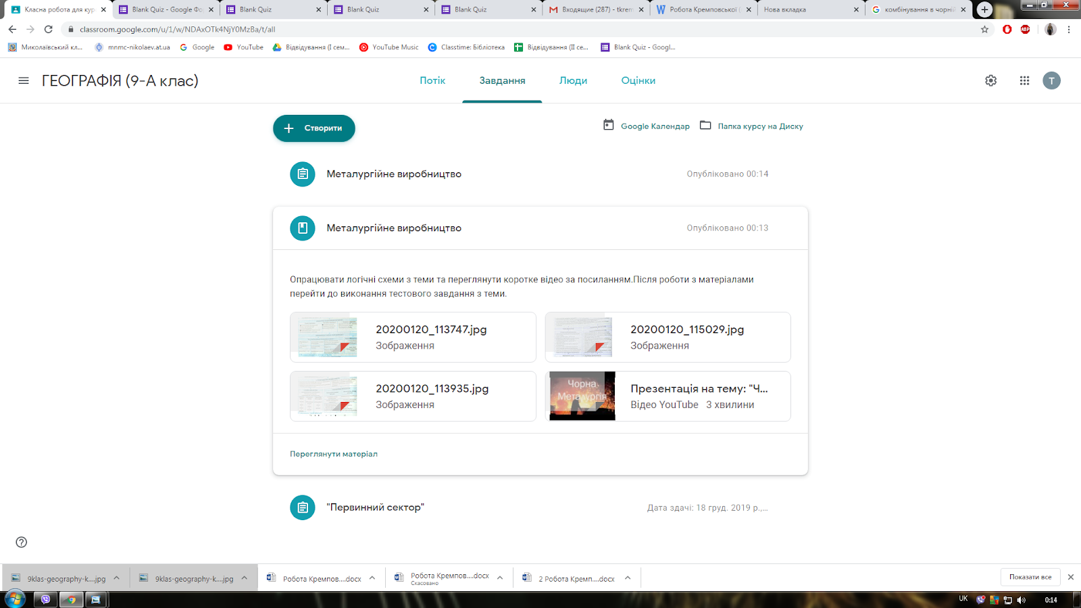
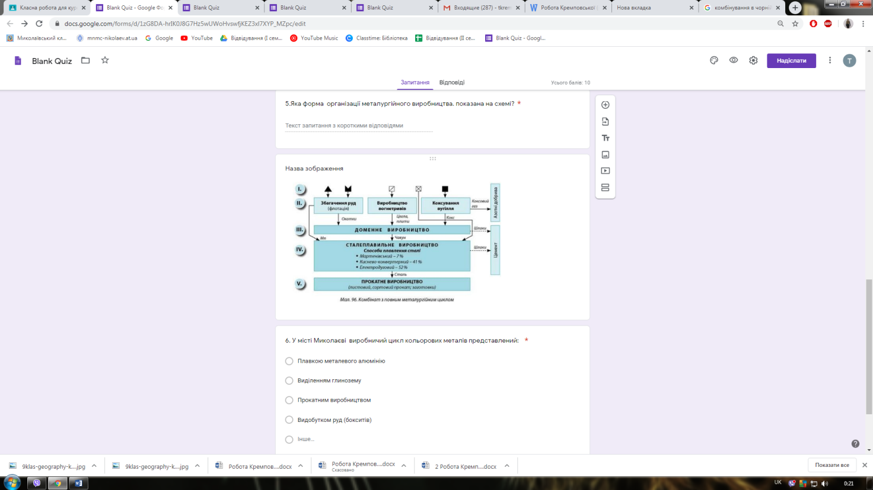
Основні етапи роботи у Classroom:
- Налаштування класу. Для кожного классу створюється группа зі своєю адресою, прив’язаною до доменного імені навчального закладу, яку вчителі використовують для приєднання до навчального курсу свого предмету, а учні, відкриваючи додаток Classroom свого аккаунту, натискають кнопку «Приєднатися» і автоматично стають учасниками курсу.
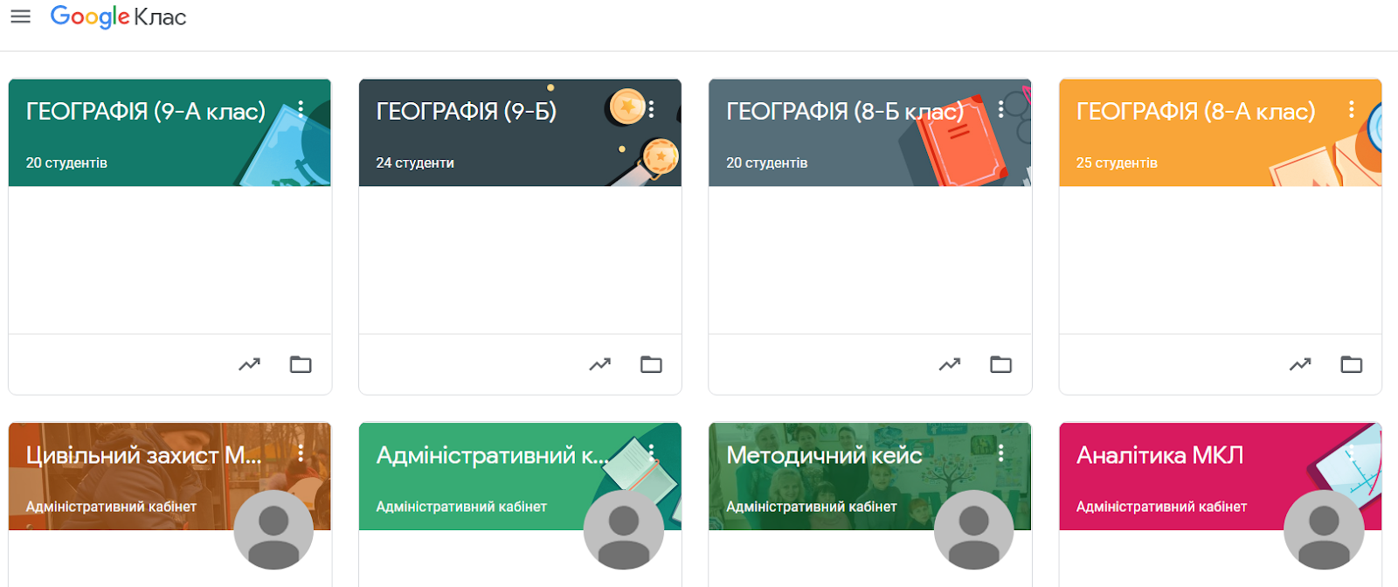
- Синхронізація з Google Диском. Коли вчитель використовує Google Classroom, папка «Клас» автоматично створюється на його робочому Google Диску.
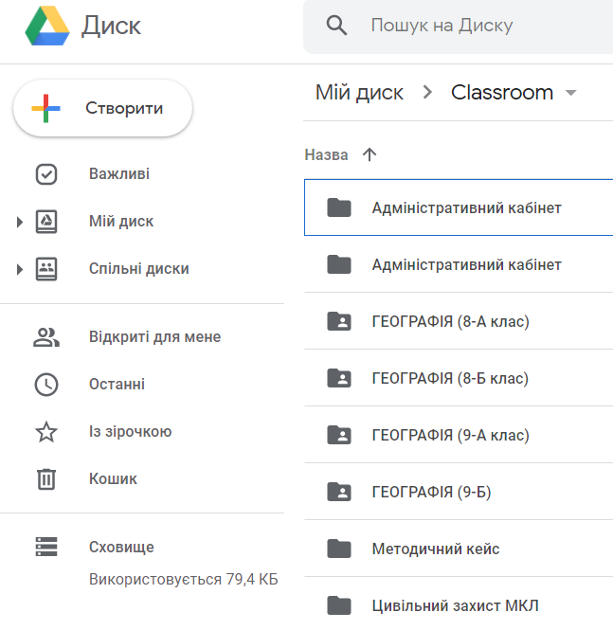
- Всі записи в Класі відображаються потоком. На сторінці завдань учні завжди можуть дізнатися, яку роботу їм потрібно виконати. Вчитель отримує можливість використовувати в Класі завдання наступних типів: «Завдання», «Завдання з тестом», «Запитання», «Матеріал» та «Використати наявний допис». Тип завдання «Запитання» призначений для створення запитання з короткою відповіддю. Тип завдання «Завдання з тестом» призначений для створення запитань, що мають варіанти відповідей, а тип «Завдання» - для створення різноманітних завдань. Тип завдання «Матеріал» дає можливість завантажити з комп’ютера або Google Диску, додати відео чи вставити посилання. Тип завдання «Використати наявний допис» дає можливість вчителю використати завдання чи запитання, створене в іншому класі (в своєму чи тому, до якого він має доступ).
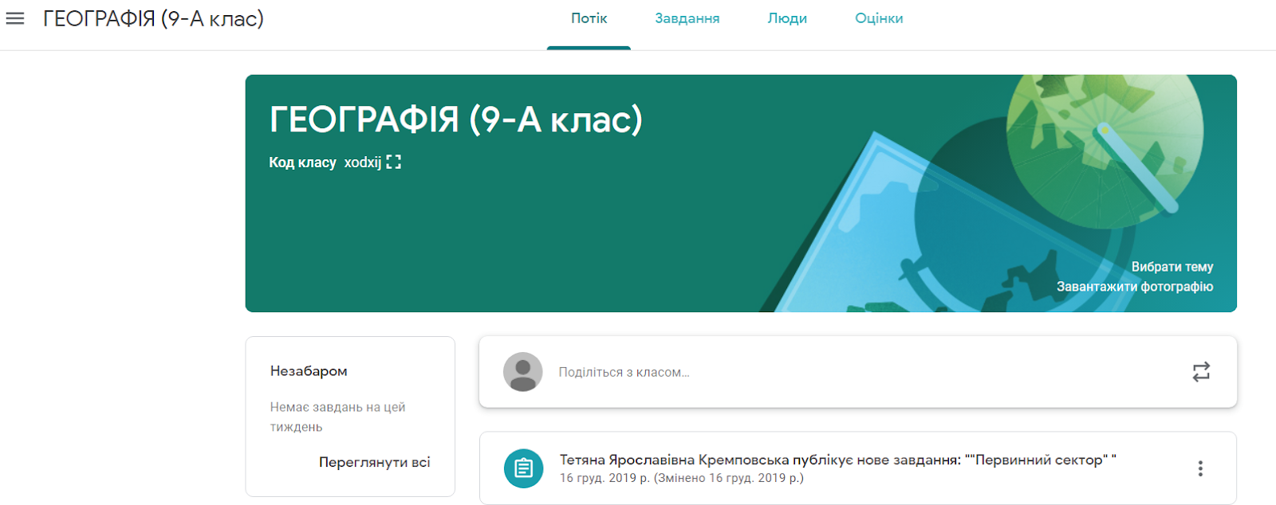
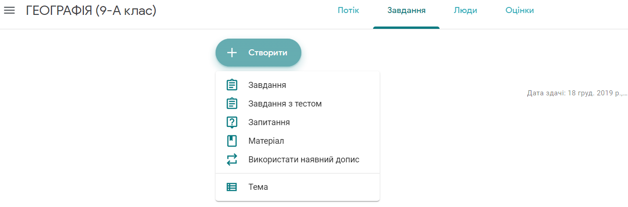
Є можливість надання доступу для одночасної роботи над одним документом кільком користувачам. Такий підхід сприяє розвитку комунікативної компетентності (Додаток 1).
- Управління часом. Вчитель при створенні завдань може вказати термін здачі роботи.
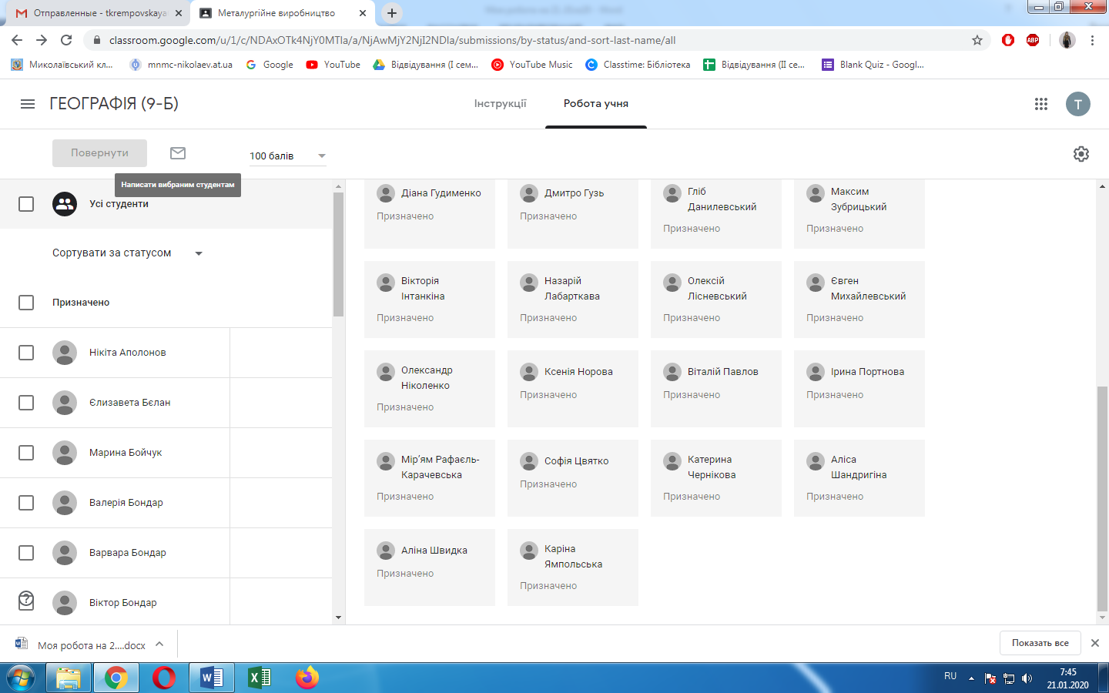
- Оцінювання. Оцінювання виконується як вручну, так і автоматизовано, наприклад, використовуючи додаток Flubaroo.
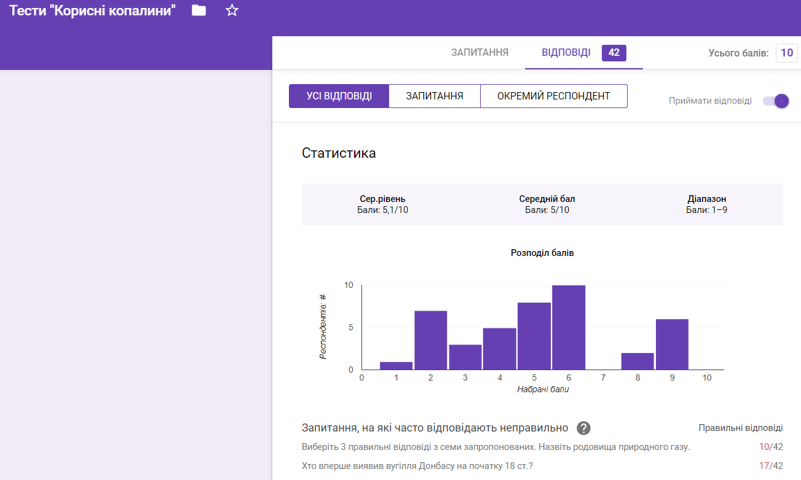
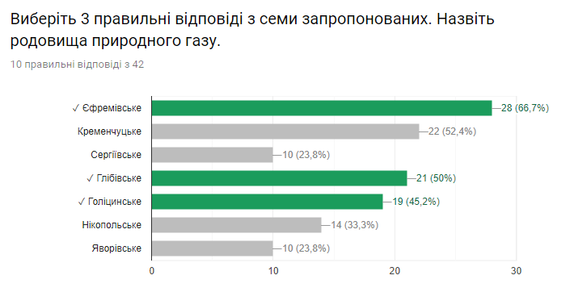
Є можливість експортувати всі оцінки курсу до таблиці.
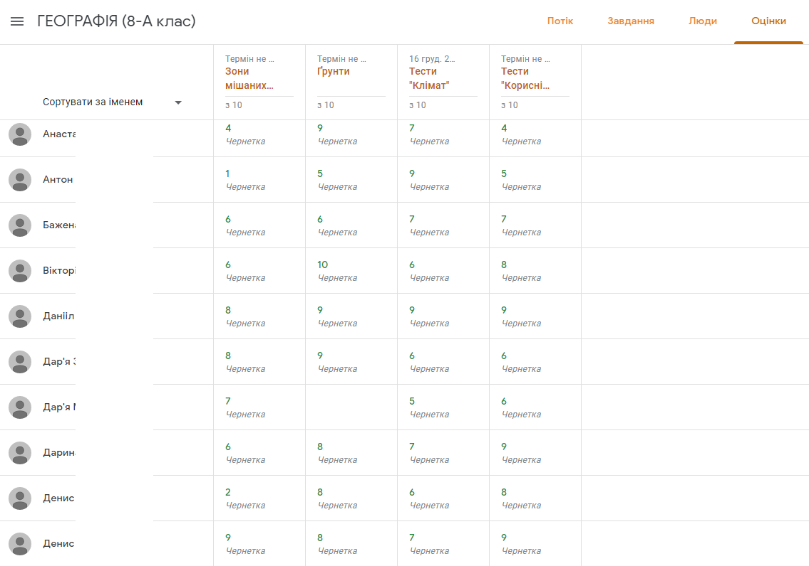
Автором представлена тестова перевірка домашнього завдання з теми «Корисні копалини» у 8 класі, як один з варіантів використання Google Classroom, що зв’язує GoogleDocs, GoogleDrive, допомагає створювати і впорядковувати завдання, виставляти оцінки, коментувати і організовувати ефективне спілкування з учнями в режимі реального часу або в режимі дистанційного навчання (Додаток 2).

ДОДАТКИ
Додаток 1
Спільна робота класу над Google документом
(презентація «Індія. Місцекраїни в світі та регіоні»)
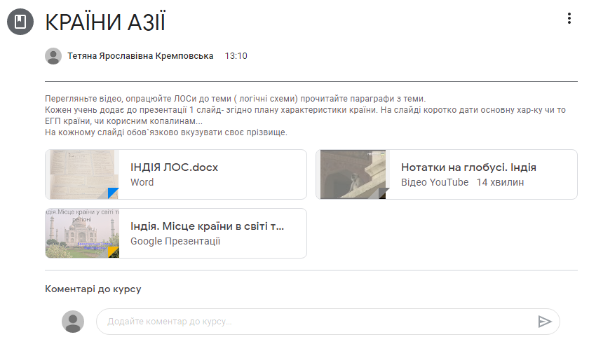
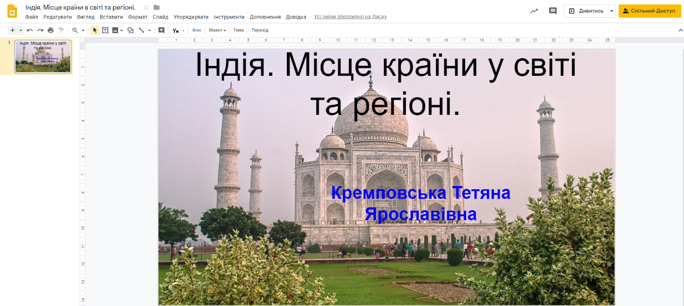
Додаток 2
Використання додатку Google Форми платформи GoogleClassroom
